Kochane Misie! Drodzy Rodzice!

W tym tygodniu zapraszamy do realizacji zadań o tematyce związanej z latem. Czekamy na relacje z Waszych działań.

Pozdrawiamy !
Pani Kasia i Pani Agatka

Temat tygodnia: LATO BAW SIĘ Z NAMI!

Zadanie 1.
Posłuchaj wierszy K.Datkun-Czerniak „Lato” i „Słoneczko”. Zastanów się z czym kojarzy Ci się lato?
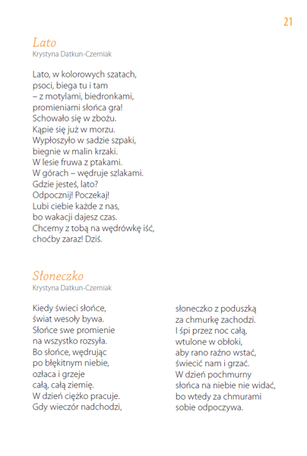
Zadanie 2.
Posłuchaj piosenki „Lato na dywanie”. https://www.youtube.com/watch?v=JY2LxTIkWyQ
Zaśpiewaj refren:
Ref.:
Lato, lato, lato.
Lato baw się z nami.
Lato, lato, lato.
Bądźmy kolegami.
Lato, lato, lato.
Lato z przygodami,
Obiecaj, że zawsze zostaniesz już z nami.

Zadanie 3.
Spróbuj nazwać zjawiska atmosferyczne przedstawione na ilustracji. Jaka pogoda jest latem?
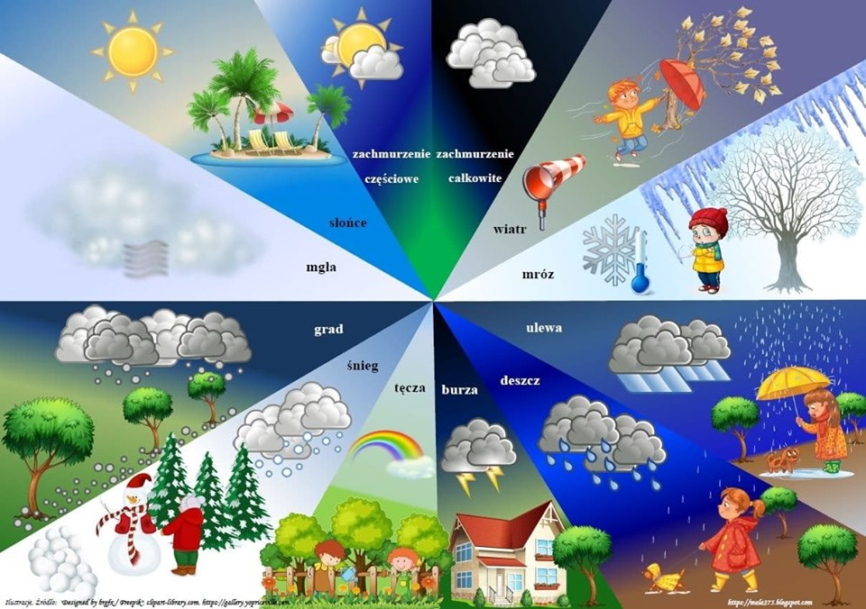

Zadanie 4.
Z jakich figur geometrycznych składa się ten obrazek? Co przedstawia? Pokoloruj obrazek lub pomaluj farbami. Jakiego koloru użyjesz?

Zadanie 5.
Wykonaj ćwiczenia przedstawione na obrazku.

Zadanie 6.
Podziel na sylaby wyrazy:
- Lato
- Lody
- Słońce
- Zabawa
- Piaskownica
- Piasek

Zadanie 7.
Powiedz lub zaznacz, który obrazek pasuje do placu zabaw, a który do sklepu?
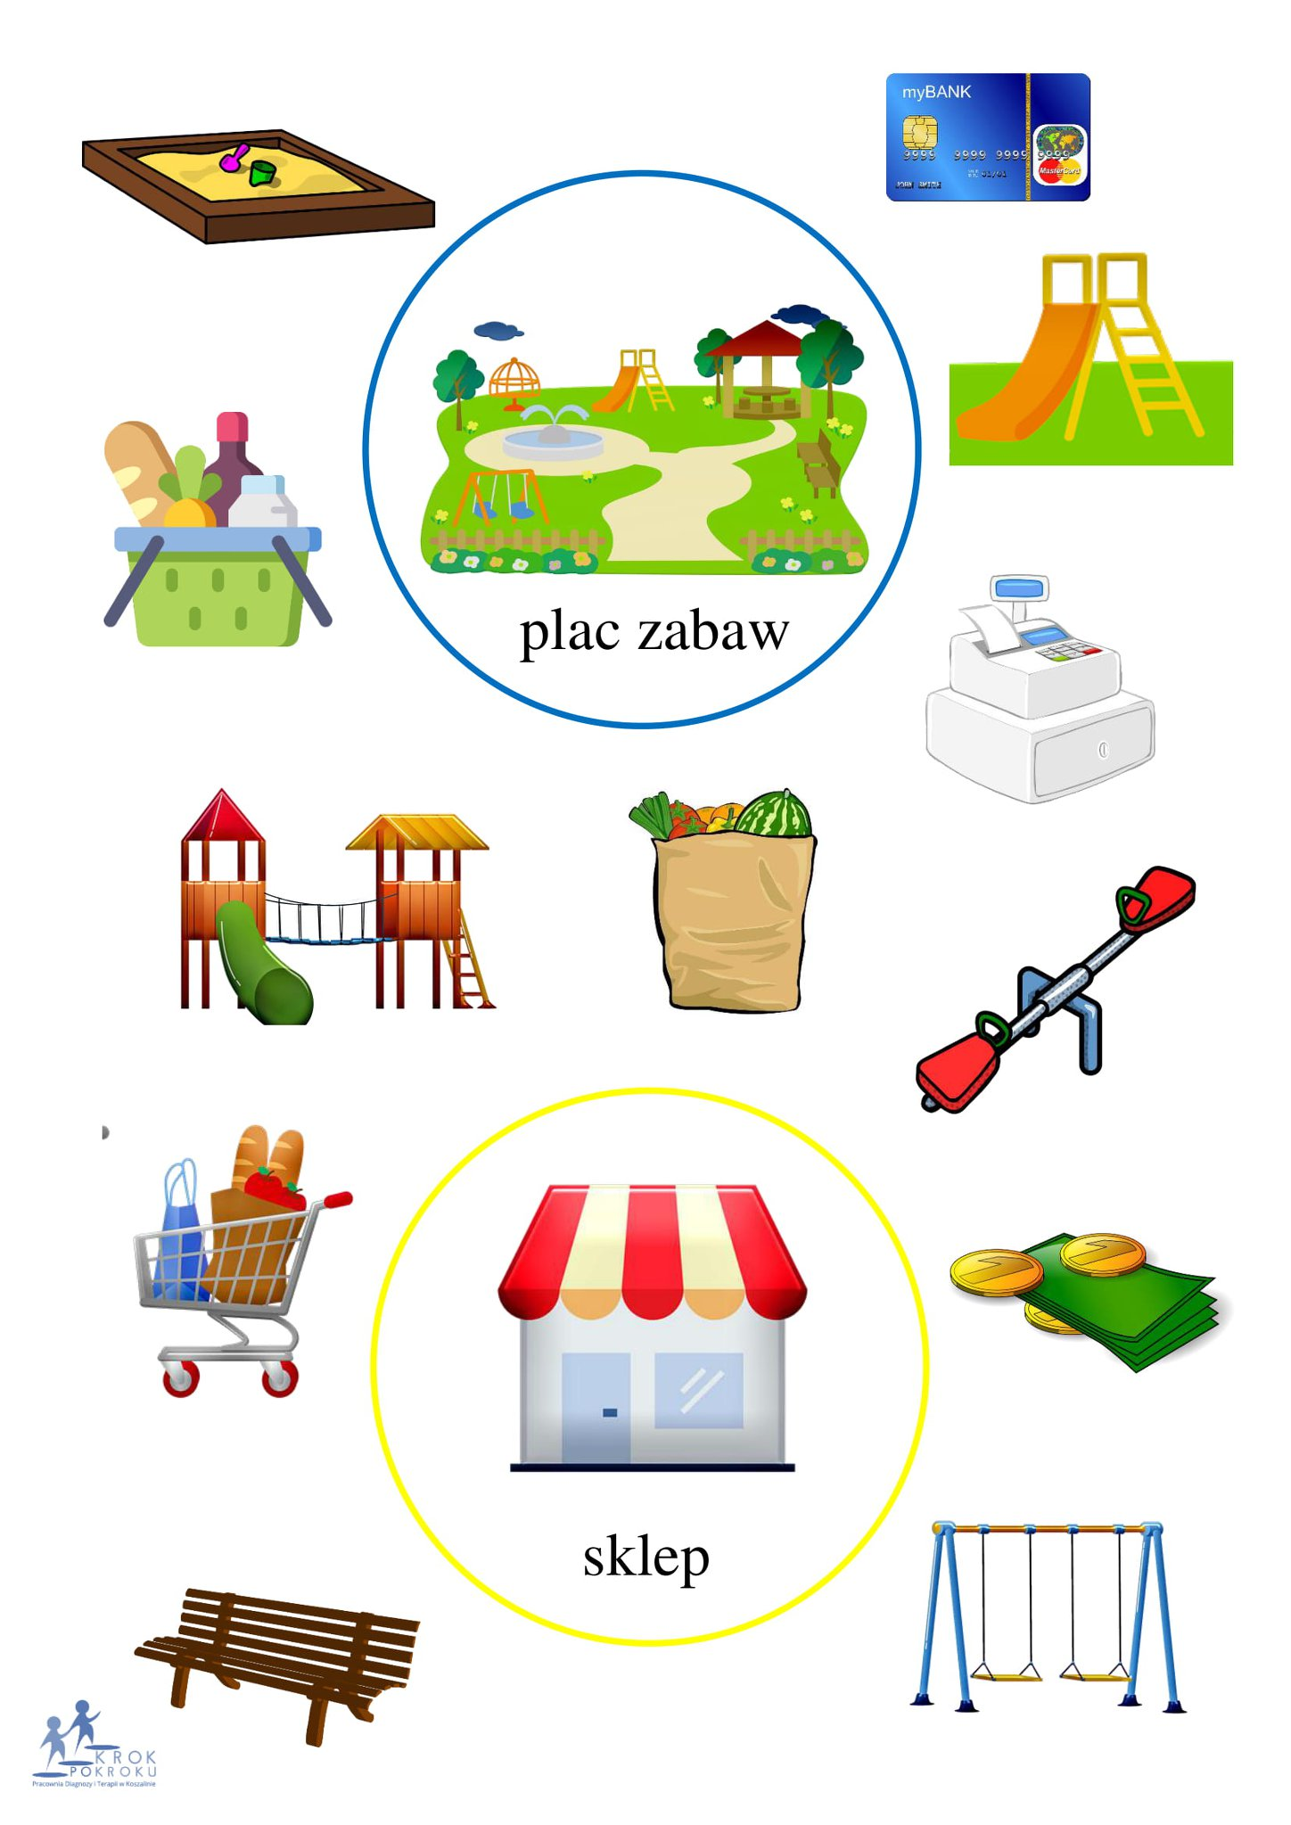
Zadania dodatkowe.
Przeczytaj razem z Rodzicami opowiadanie. Rodzic czyta wyrazy, a ty obrazki.
